# Российский Университет Дружбы Народов

##### Факультет физико-математических и естественных наук

##### Кафедра прикладной информатики и теории вероятностей

##### Отчёт по лабораторной работе №9

Дисциплина: Операционные системы

##### Студент

Гаглоев Олег Мелорович

##### Преподаватель :

Велиева Т.В

##### Группа: НПИбд-01-20

Москва 2021

##### Цель работы:

Познакомиться с операционной системой Linux. Получить практические навыки работы с редактором vi, установленным по умолчанию практически во всех дистрибутивах.

##### Выполнение работы:

1. Ознакомился с теоретическим материалом по текстовому редактору vi
2. Начну выполнение задания №1: 2.1 В каталоге work/2020-2021/Операционные машины создаю папку os и в ней папку lab09 с помощью команды mkdir. Далее перехожу в папку lab09 с помощью команды cd.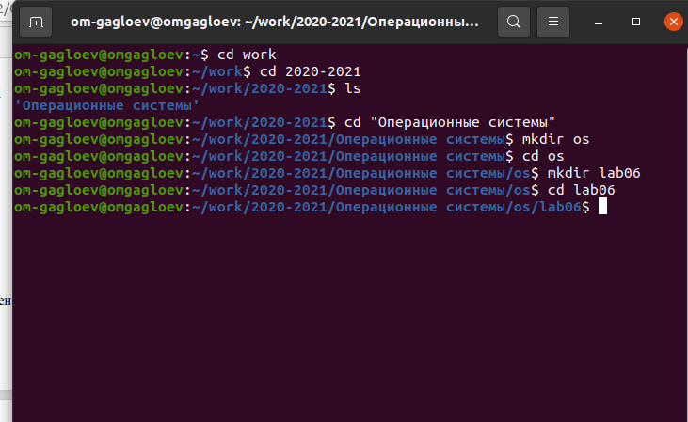 2.2 С помощью команды vi hello.sh вызвал редактор vi и создал файл hello.sh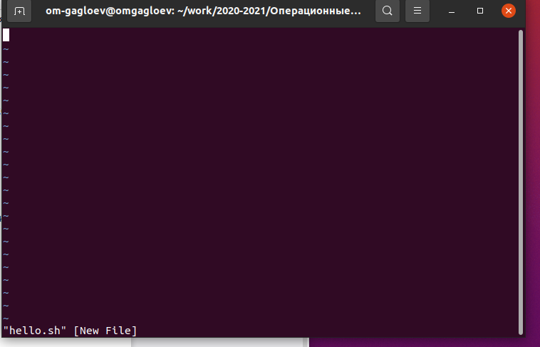 Так как изначально такого файла у нас не было, команда автоматически его создала. Как видим, он полностью пуст 2.3 Нажав клавишу i я перешёл в режим вставки и написал необходимый текст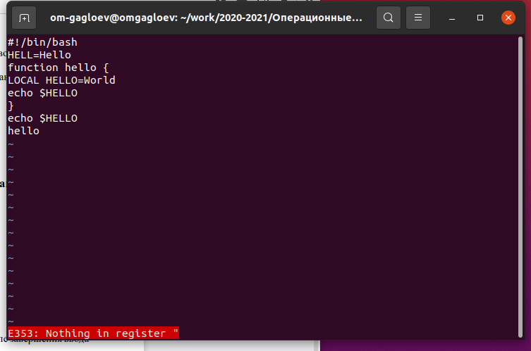 после чего завершил режим вставки клавишей esc , нажал комбинацию клавиш shift + ; , сохранив данные клавишей w и выйдя с помощью клавишы q 2.4 Cделал файл исполняемым с помощью команды chmod +x hello.sh 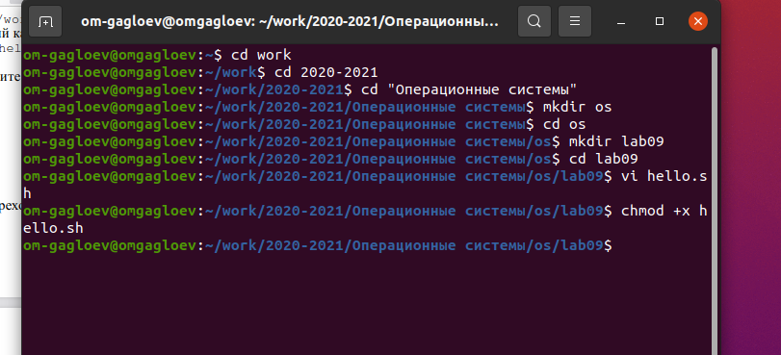
3. Начну выполнение задания №2 3.1 Установил курсор в конец слова HELL второй строки, перемещаясь, используя клавиши стрелочек Перешел в режим вставки, нажав на i, и заменил на HELLO, дописав букву О. Перешел обратно в командный режим с помощью клавиши Esc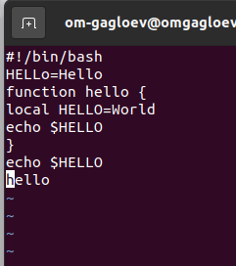 3.2 Перешёл в режим вставки с помощью клавиши i и набрал слово local на месте удаленного слова, нажала Esc для возврата в командный режим 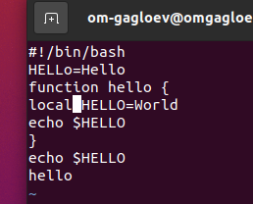 3.3 Установил курсор на последней строке файла с помощью стрелок, с помощью $ перешёл в конец этой строки. Предварительно скопировал строку, содержащую следующий текст: echo $HELLO, при помощи команды Y. Теперь при помощи команды p, которая позволяет вставить текст после курсора, вставляю нужный фрагмент после последней строки 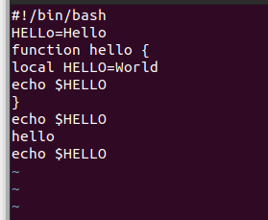 и удаляю строку с помощью команды dd 3.4 Вернул строку, выполнив команду u  После чего закрыл текстовый редактор , сохранив изменения.

##### Вывод : Я познакомился с операционной системой Linux. Получил практические навыки работы с редактором vi, установленным по умолчанию практически во всех дистрибутивах.

##### Контрольные вопросы : Командный режим — предназначен для ввода команд редактирования и навигации по редактируемому файлу; Режим вставки — предназначен для ввода содержания редактируемого файла; Режим последней (или командной) строки — используется для записи изменений в файл и выхода из редактора 2. Перейти в режим последней строки: находясь в командном режиме, нажать двоеточие и набрать символ q. 3. 0 (ноль) — переход в начало строки; $ — переход в конец строки; G — переход в конец файла; n G — переход на строку с номером n. 4. Строка символов, которая может включать в себя буквы, цифры и символы подчеркивания. 5. 0 (ноль) - перейти в начало строки; $ - перейти в конец строки; 6. Вставка текста • а — вставить текст после курсора; • А — вставить текст в конец строки; • i — вставить текст перед курсором; • n i — вставить текст n раз; • I — вставить текст в начало строки. Вставка строки • о — вставить строку под курсором; • О — вставить строку над курсором. Удаление текста • x — удалить один символ в буфер; • d w — удалить одно слово в буфер; • d $ — удалить в буфер текст от курсора до конца строки; • d 0 — удалить в буфер текст от начала строки до позиции курсора; • d d — удалить в буфер одну строку; • n d d — удалить в буфер n строк. Отмена и повтор произведённых изменений • u — отменить последнее изменение; • . — повторить последнее изменение. Копирование текста в буфер • Y — скопировать строку в буфер; • n Y — скопировать n строк в буфер; • y w — скопировать слово в буфер. Вставка текста из буфера • p — вставить текст из буфера после курсора; • P — вставить текст из буфера перед курсором. Замена текста • c w — заменить слово; • n c w — заменить n слов; • c $ — заменить текст от курсора до конца строки; • r — заменить слово; • R — заменить текст. Поиск текста • / текст — произвести поиск вперёд по тексту указанной строки символов текст; • ? текст — произвести поиск назад по тексту указанной строки символов текст. Копирование и перемещение текста • : n,m d — удалить строки с n по m; • : i,j m k — переместить строки с i по j, начиная со строки k; • : i,j t k — копировать строки с i по j в строку k; • : i,j w имя-файла — записать строки с i по j в файл с именем имя-файла. Запись в файл и выход из редактора • : w — записать изменённый текст в файл, не выходя из vi; • : w имя-файла — записать изменённый текст в новый файл с именем имяфайла; • : w ! имя-файла — записать изменённый текст в файл с именем имяфайла; • : w q — записать изменения в файл и выйти из vi; • : q — выйти из редактора vi; • : q ! — выйти из редактора без записи; • : e ! — вернуться в командный режим, отменив все изменения, произведённые со времени последней записи. 7. c$ - заменить текст от курсора до конца строки. 8. u- отменить последнее изменение 9. Kопирование и перемещение текста • :n,m d-уничтожить строки с n по m пример: : 3,8d • : i,j m k- переместить строки с i по j , начиная со строки k • : i,j t k- копировать строки с i по j на строку k • : i,j w - записать строки с i по j в файл с именем Запись в файл и выход из редактора • :w- записать измененный текст в файл на диске, не выходя из Vi; • :w < newfile > - записать измененный текст в новый файл с именем < newfile >; • :w! - записать измененный текст в файл с именем ; - • :wq- записать изменения в файл и выйти из Vi; • :q- выйти из редактора Vi; • :q!- выйти из редактора без записи; • :e!- вернуться в командный режим, отменив все изменения,произведенные со времени последней записи 10. Командой $ 11. : set all - вывести полный список опций; 12. Нажатие клавиши ESC всегда переводит Vi в командный. Если вы нажмете клавишу ESC, находясь в командном режиме, машина напомнит вам об этом, подав звуковой сигнал. 13. Командный –> вставки– > последняя строка (командная строка).